Elgato Stream Deck: handig hulpmiddel voor de computer?

Steven Breughe, Licht en Liefde

Update van de redactie, juli 2023: Dit artikel is nog geheel actueel en de Streamdeck is nog steeds verkrijgbaar. De app is inmiddels gratis.

Het gebruik van een PC of Mac als slechtziende, vereist (naast de nodige hulpmiddelen) ook een grondige toetsenbordkennis en sneltoetsvaardigheden (zowel de sneltoetsen van je besturingssysteem en programma’s als de sneltoetsen van je vergrotingsprogramma of schermlezer).

Je moet tegenwoordig haast een olifantengeheugen hebben om alle sneltoetsen uit het hoofd te leren. Bovendien zijn veel toetscombinaties, waarbij je drie toetsen tegelijk moet indrukken, helemaal niet zo vlot te vormen. De kunst is om met zo weinig mogelijk stappen de gewenste computertaak uit te voeren. Dat bepaalt je ‘computervlotheid’ en verlaagt de kans op fouten.
Het jarenlang adviseren van personen met diverse wensen op ICT-gebied, ieder met zijn eigen (visuele) mogelijkheden en beperkingen, brengt ons bij drie vraagstukken:

- Hoe kunnen we het gebruik van de computer eenvoudiger maken zonder terug te vallen op een omgeving met eerder beperkte functies, zoals bijvoorbeeld Guide Connect?
- Hoe kunnen we ervoor zorgen dat (beginnende) computergebruikers minder sneltoetscombinaties uit het hoofd moeten leren en ze vlot onder de knie krijgen? Bijkomende vraag: kunnen we daarmee ook een oplossing bedenken voor éénhandige gebruikers die niet zo vlot twee tot drie toetsen in de juiste volgorde en gelijktijdig kunnen indrukken?
- Kunnen we dat doen met een toestel dat courant te vinden is en dus niet speciaal voor de doelgroep ontwikkeld is?
Dat past binnen de recente opmars van ‘doe-het-zelf’ hulpmiddelen waarbij je zelf hulpmiddelen maakt of bestaande zaken aanpast of combineert om tot een adequaat hulpmiddel te komen.

In een eerste denkoefening zochten we naar randapparaten die gevorderde PC-gebruikers aanwenden om efficiënt te werken. Welke kant-en-klaar producten (die niet vereisen om macro’s te gaan schrijven) biedt de markt op dat vlak? Een bron van inspiratie waren de vroegere ZoomText toetsenborden, die een extra rij toetsen boden met voorgeprogrammeerde functies.

Die eerste brainstorm leverde drie mogelijke oplossingen op:
- Een klassiek gamer-toetsenbord met extra programmeerbare knoppen, zoals het Razer Deathstalker Ultimate qwerty toetsenbord met lichtgevende knoppen (met regelbare helderheid), vijf extra programmeerbare geheugentoetsen, tien adaptieve programmeerbare toetsen en een LCD touchscreen trackpad.
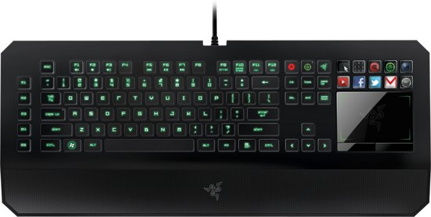

- Een gamer-muis met programmeerbare knoppen, zoals de Logitech G903 Hero Lightspeed, die links- en rechtshandig bruikbaar is, met 11 programmeerbare knoppen en met een groot scrollwiel (typisch voor gamermuizen) en grote basisknoppen.
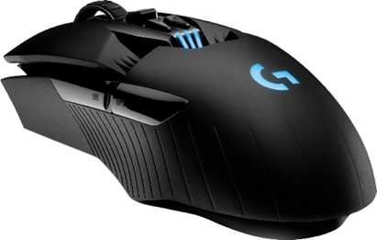

- Een extern toetsenbordje met programmeerbare knoppen, waaraan je zelf een functie kunt toekennen. Vervelend is dat je bij de meeste van die muizen macro’s moet schrijven voor de toe te kennen functies. Een voorbeeld is de Genovation ControlPad CP24 met 24 programmeerbare knoppen waarbij je papieren labels onder de toetskapjes kunt stoppen.
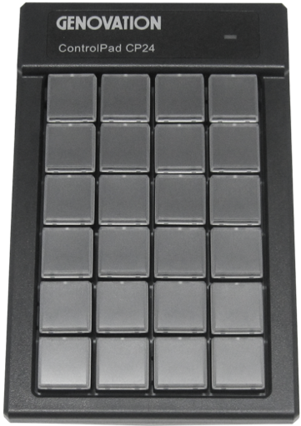

Na een zoektocht op internet en ook wat rondhoren bij streamers en gamers, kwamen we uit bij de Elgato Stream Deck, waarover we dat artikel volschrijven.
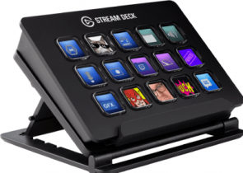

Dat is een vrij eenvoudig bruikbaar toestel. Je kunt er vlot een plekje voor vinden op je werkblad en het werkt gewoon aanvullend op je eigen (grootletter) toetsenbord of brailleleesregel.
Later willen we ook nog de piste van gamer-toetsenborden en -muizen bekijken.

Wat is de Elgato Stream Deck?
De Stream Deck is een toetsenbord met 15 fysieke transparante knoppen (drie rijen van vijf knoppen). De middelste knop van de tweede rij heeft een tactiele markering. Speciaal is dat er in elke knop een klein LCD-schermpje verwerkt zit. Het toestel wordt via USB aan de computer gekoppeld. Met het bijbehorend Engelstalig Stream Deck programma (beschikbaar voor Windows en MacOS) ken je de gewenste functies toe aan elke knop. Nadien kun je die functies activeren met een simpele druk op de knop.

Je kunt aan een knop ook een map toekennen, die op zijn beurt 15 nieuwe knoppen biedt (de eerste van die extra knoppen brengt je weer terug naar het vorige niveau). En zo kun je met dat toetsenbord haast oneindig veel lagen met knoppen aanmaken. Je zult dus niet snel knoppen te kort komen.

In elke knop zit een klein LCD beeldschermpje verwerkt. Daarop kun je een tekst of pictogram van de bijbehorende functie laten weergeven. Elgato levert een set van standaard pictogrammen, die je kunt gebruiken, maar je kunt ook eigen pictogrammen maken.

Met het Stream Deck programma kun je ook profielen aanmaken. Elk profiel bevat dan een eigen set van knoppen en hun functies. Het kan handig zijn om voor elk vaak gebruikt programma (Word, Outlook, Egde, …) een profiel met specifieke functies te maken.

Naast de geteste Stream Deck biedt Elgato ook versies met zes knoppen (Stream Deck Mini) en met 32 knoppen (Stream Deck XL). De adviesprijzen liggen in de buurt van 99 € voor de Stream Deck Mini,149 € voor de door ons geteste Stream Deck met 15 knoppen en 269 € voor de Stream Deck XL.

Verder is er ook de app Elgato Stream Deck Mobile waarmee je het Stream Deck toetsenbord simuleert op je iOS of Android smartphone of tablet. Het gebruik van de app kost 2,99 € per maand of 26,99 € per jaar.

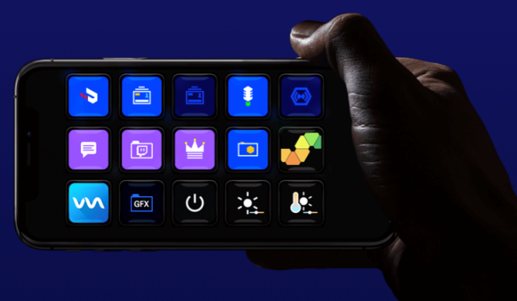

Waar is de Stream Deck voor bedoeld?
Voor onze test gebruikten we een Windows 10 laptop.
Uit de naam kun je afleiden dat de Stream Deck oorspronkelijk ontworpen is voor professionals die video live uitzenden over het internet en daarbij complexe functies willen activeren met een simpele druk op een knop. Ook als we het Stream Deck programma op onze PC openen, merk je dat direct. We zien zaken zoals snelle captatiefuncties, geluidsmixerinstellingen, camerastandpunten … Kortom allemaal acties die streamers zonder dat toestel véél meer handelingen zouden kosten.

Relevante functies
Voor een gebruiker van hulpmiddelen benaderen we de Stream Deck eerder als een sneltoets accessoire, dat je vanuit het Stream Deck programma kunt configureren.
In dat Stream Deck programma vinden we de interessantste functies in de rubrieken ‘Stream Deck’ en ‘System’.

Dat kun je doen met de opties uit de rubriek ‘System’:

- Website
Daarmee kun je een website-adres koppelen aan een knop (eventueel kun je de site in de achtergrond laten openen).

- Hotkey
Daarmee kun je een standaard sneltoets aan een knop koppelen (bij de configuratie kun je een sneltoets uit een dropdown kiezen of de toetsaanslagen zelf ingeven).

- Hotkey switch
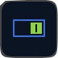
Daarmee creëer je een snelle schakeling tussen de ene sneltoets en een andere.

- Open
Daarmee koppel je het openen van een toepassing, een document of een map aan een knop (voor de configuratie kun je de toepassing, map of document selecteren met de verkenner of kopiëren en plakken naar de knop).

- Text
Daarmee koppel je een tekstfragment (tot 500 tekens), eventueel gevolgd door een Enter-aanslag, aan een knop.

- Multimedia
Daarmee koppel je functies zoals volume zachter/luider, weergeven/pauzeren, stop en vorig/volgend aan een knop (met de gebruikelijke pictogrammen).

Dat kun je doen met de opties uit de rubriek ‘Stream Deck’:

- Create Folder
Daarmee maak je een knop die toegang geeft tot een nieuw knoppenpaneel met 15 knoppen; één van die knoppen is automatisch de back-knop om terug te keren:

- Switch Profile
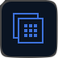
Daarmee creëer je een knop waarmee je van profiel kunt wisselen
- Multi action
Daarmee kun je aan één knop een reeks acties toekennen, die na elkaar moeten uitgevoerd worden (met de mogelijkheid om tussen twee acties telkens een vertraging toe te voegen, uitgedrukt in milliseconden).

Wat kun je er mee doen als persoon met een visuele beperking?
De configuratie van het Stream Deck toetsenbord vereist een behoorlijke visus omdat het Stream Deck programma niet toegankelijk is en nogal wat muisgebruik vergt. Om een functie aan een knop toe te kennen, moet je een functie uit de functiekolom met de muis vastpakken en verslepen naar een vrije knop op de virtuele weergave van het toetsenbord:

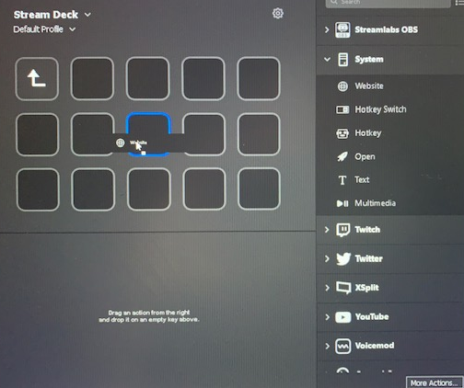

We kunnen ons dus inbeelden dat sommige geïnteresseerden de configuratie in handen zullen willen geven van een hulpverlener.

Omdat het toestel geen spraakweergave biedt, is het vooral handig voor gebruikers die nog voldoende visuele resten hebben om de knoppen te herkennen op kleur, opschrift of pictogram (dat je eventueel zelf kunt maken).
Een groot voordeel is dat je de afbeeldingen op de knoppen zelf kunt creëren volgens de visuele noden (grootte, kleuren en contrast) van de gebruiker.

De volledige configuratie wordt door het programma als een profiel op je computer bewaard. Het Stream Deck toetsenbord heeft dus zelf geen intern geheugen, maar haalt zijn profiel uit de computer. Je kunt profielen exporteren voor gebruik op een andere computer, waar je ze dan eerst importeert.

Zo kun je de weergave op de LCD-schermpjes van de knoppen instellen:

- Afbeelding:
Je kunt een afbeelding naar keuze op een knop zetten. Daarvoor kies je best een duidelijk pictogram, een grote letter of gewoon een kleur. Je kunt pictogrammen op het internet vinden. Of je kunt ze zelf maken met een fotobewerkingsprogramma. Of je kunt daarvoor de Elgato Hotkey Generator website gebruiken.
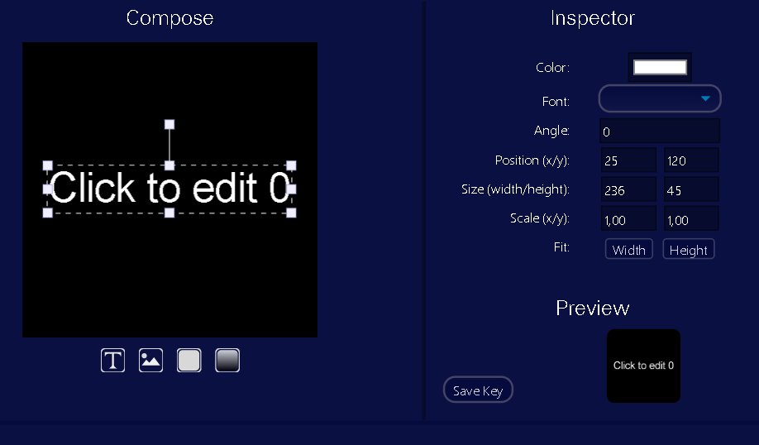
Een knop die een programma opent, zal automatisch het pictogram van dat programma krijgen.

- Tekst:
Je kunt er ook voor kiezen om een tekst op een knop te zetten, waarbij je lettertype,
-grootte, -kleur, uitlijning (boven-midden-onder) en vormgeving (vet, schuin, onderstreept) kunt kiezen.
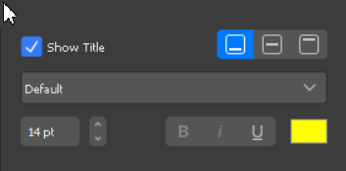

Als niet visueel werkende is het niet zo vanzelfsprekend om dat toestel te gebruiken. Zeker als je met onderliggende mappen wil werken, waar je zonder de visuele informatie snel de weg kwijt kunt raken. Je kunt het basisaantal van 15 knoppen wellicht uit het hoofd leren. Voor wie een goed geheugen heeft is de XL versie misschien wel de betere keuze. Eventueel kun je extra voelbare markeringen aanbrengen. En misschien zijn er nog wel wat meer mogelijkheden dan je op het eerste zou denken. Je kunt bijvoorbeeld aan elke toets niet alleen een actie maar ook een audiobestand met een gesproken boodschap koppelen, die wordt weergegeven wanneer je de toets indrukt.

Het nadeel is dat je de knoppen niet kunt verkennen via die gesproken boodschappen, want zodra je de knop indrukt wordt de functie uitgevoerd en is de gesproken boodschap een controle dat je de gewenste functie hebt geactiveerd. Je zou wel een "waar ben ik" knop met audiofragment kunnen instellen op elke deelmap die bij indrukken de naam map of knoppenlayout uitspreekt.
Zonder hen te hebben getest, gaan we ervan uit dat de Stream Deck app voor smartphones en tablets op dat vlak meer mogelijkheden biedt, maar dan mis je wel de fysieke toetsen.

We overlopen nogmaals de eerder opgesomde functies, en geven praktische voorbeelden die voor jou als PC-gebruiker met een visuele beperking nuttig kunnen zijn.

- Website:
De websites die je frequent gebruikt kun je aan knoppen op de Stream Deck toekennen. Als je dan op zo’n knop drukt, open je de standaardbrowser en de gekoppelde website op een heel vlotte en eenvoudige manier. In onderstaand voorbeeld hebben we een knop gemaakt voor de website van Licht en Liefde, waarbij we het standaard website-pictogram vervingen door het logo van Licht en Liefde. De titel van de knop hebben we onzichtbaar gemaakt om de knop niet te overladen.

- Hotkey:
Is je toetsenbordkennis beperkt? Heb je moeite om de minder frequente sneltoetsen te onthouden? Of heb je het fysiek moeilijk om twee of drie toetsen tegelijk in te drukken? Dan kun je om het even welke Windows toetscombinatie aan een fysieke toets van de Stream Deck koppelen. Dat kan bijvoorbeeld het navigeren in menubalken vergemakkelijken.
Momenteel is dat enkel mogelijk voor standaard Windows of Mac sneltoetsen. Een sneltoetscombinatie voor de Windows Verteller (gebaseerd op Insert of Caps Lock) lukt dus (nog) niet. Het goede nieuws is dat de ontwikkelaar wel interesse toont om dat in de toekomst mogelijk te maken.

Als je dat écht wil, kun je die beperking omzeilen, daarvoor moet je dan aan de slag met een programma als Autohotkey, maar dat vereist vaardigheden in het schrijven van scripts en is dus lang niet voor iedereen weggelegd.
In ons voorbeeld hebben we de Ctrl-Z sneltoets van de functie ‘ongedaan maken’ (‘Undo’), gekoppeld aan een toets van de Stream Deck. Voor de weergave op de knop hebben we gekozen voor een grote, knopvullende witte letter ‘Z’ op een zwarte achtergrond. De titel van de knop hebben we onzichtbaar gemaakt om de knop niet te overladen.
Voor een tweede voorbeeld maakten we een knop om een document af te drukken (Ctrl-P). Daarbij zochten we online een geschikt pictogram van een printer. Ook daar hebben we de titel van de knop onzichtbaar gemaakt om de knop niet te overladen.
Om schermafbeeldingen te maken, gebruiken wij het programma Monosnap, waarin je met de sneltoets Ctrl-Alt-5 een screenshot maakt. Die sneltoets hebben we gekoppeld aan een toets van de Stream Deck. Op de knop hebben we het pictogram van het Monosnap programma gezet (dat vonden we online). Daar hebben we het woord “Klik” in grote witte letters overheen geplakt.
Tot slot hebben we de knoppen voor vergroten en verkleinen met het Windows Vergrootglas gekoppeld aan twee knoppen van onze Stream Deck. Op de knoppen plaatsten we duidelijke Plus- en Min-pictogrammen in zwart-wit en we plaatsten geen extra tekst op de knoppen.

- Hotkey switch:
Bij de hotkey switch denken we bijvoorbeeld aan twee sneltoetsen die je vaak na elkaar gebruikt, zoals kopiëren (Ctrl-C) en plakken (Ctrl-V). Die kun je aan één knop van de Stream Deck koppelen. De eerste keer dat je op die knop drukt, wordt de kopieer-actie uitgevoerd. Druk je daarna nog eens op die toets, dan wordt de plak-actie uitgevoerd.
In ons voorbeeld hebben we die sneltoetssequentie gelinkt aan een knop van onze Stream Deck. Het pictogram op de knop hebben we gemaakt met de Elgato Hotkey Generator webtoepassing. De knop toont een knopvullend wit opschrift ‘C-V’ op een zwarte achtergrond. De titel van de knop hebben we onzichtbaar gemaakt om de knop niet te overladen.

- Open:
Het openen van een app, map of bestand op je computer is een basishandeling die je veel sneller kunt uitvoeren door die aan een knop van de Stream Deck te koppelen.
We koppelden bijvoorbeeld de map ‘Cliënten’ aan een knop op onze Stream Deck. We kenden aan de knop een pictogram van twee persoonssilhouetten met daaronder het zwarte woord “Cliënten” op een gele achtergrond.
Maar denk daarbij ook aan bijvoorbeeld de Windows commando’s waarmee je de PC vergrendelt, sluimert of afsluit. We koppelden die ook aan een knop op de Stream Deck die we voorzagen van een pictogram van een slapende maan.
Wanneer je in Windows een programma start, dat op de achtergrond al actief is, dan open je datzelfde programma in een tweede venster. Via die omweg kun je dat vermijden. Alle veel gebruikte programma’s zet je in de taakbalk en je koppelt er in Windows een sneltoets aan. De knop op je Stream Deck koppel je vervolgens niet met de Open-functie aan het gewenste programma, maar wel via de Hotkey-functie aan de sneltoets die je in Windows aan dat programma gekoppeld hebt. Op die manier, wordt het reeds geopende programma gewoon naar voren gehaald en dus niet in een nieuw venster geopend.
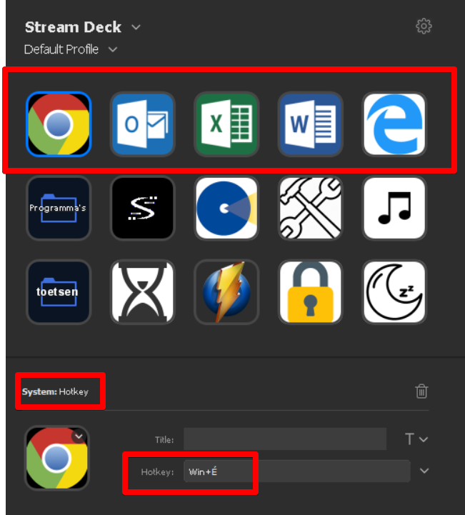
- Text:
Als je veel teksten typt en daarbij vaststelt dat je vaak dezelfde zinnen intypt, dan kun je die aan een toets op je Stream Deck koppelen. Bijvoorbeeld om dit artikel te schrijven, hebben we tientallen keren het woord “Stream Deck” getypt. Daarom hebben we dat woord aan een knop op onze Stream Deck toegekend. Elke keer dat we dit woord moesten typen, volstond dan een druk op die knop.
Ook op zo’n knop kun je dan een pictogram of tekst laten weergeven, maar omdat we hem slechts tijdelijk nodig hadden (tijdens het schrijven van dit artikel), hebben we gewoon het standaard logo laten staan en de standaard titel zichtbaar gelaten.

- Multimedia:
Ook al tref je multimedia-toetsen vaak (beperkt) aan op je toetsenbord, toch blijft het handig om alle multimedia-functies in een aparte laag van je Stream Deck samen te brengen. We groepeerden de standaard multimedia acties voor de media player van de computer, een sneltoets voor het starten van de muziek-streamer Spotify en een weblink naar webradio-station Willy (telkens met hun respectievelijk logo, zonder zichtbare titels) in één laag van onze Stream Deck.
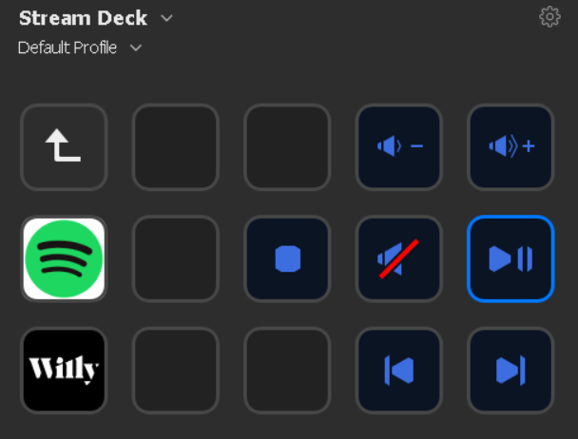

- Switch Profile:
Met die functie kun je een knop maken om van profiel te wisselen. Het kan handig zijn om elk veel gebruikt programma te voorzien van een eigen profiel. Je kunt dan instellen dat, bij het openen van een programma, ook automatisch het bijbehorende profiel op je Stream Deck verschijnt. Belangrijk is dat je in zo’n specifiek programma-profiel een knop zet om terug te keren naar je standaard profiel.

Wij maakten een profiel voor Word met volgende functies: De eerste knoppenrij koppelden we aan sneltoetsen voor printen, openen, opslaan, zoeken, afsluiten (met pictogrammen op de knoppen). De eerste drie knoppen van de tweede en van de derde rij koppelden we aan de sneltoetsen voor ‘ongedaan maken’ (Ctrl-Z), ‘Opnieuw’ (Ctrl-Y), ‘Selecteer alles’ (Ctrl-A), ‘Kopieer’ (Ctrl-C), 'Knip' (Ctrl-X) en ‘Plak’ (Ctrl-V), met grote witte letters op zwarte knoppen. De vierde knop van de twee onderste rijen koppelden we aan Multi actions voor de combinaties Knippen-Plakken en Kopiëren-Plakken, met grote witte letters X-V en C-V op de knoppen. De vijfde knop van de twee onderste rijen koppelden we aan de datum (Alt-Shift-D), een zwarte knop met in gele letters het woord “Datum” en tot slot een switch profile knop om terug te keren naar het standaard profiel.
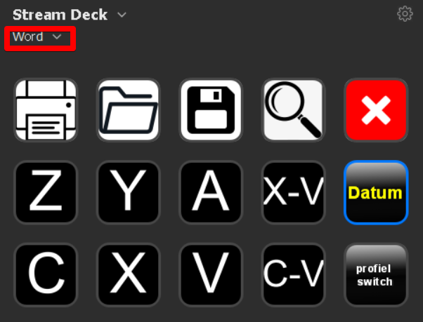

- Multi action:
Met die functie kun je een reeks opeenvolgende acties (de diverse functies die we eerder uitlegden), die na elkaar moeten worden uitgevoerd, aan een knop van de Stream Deck koppelen. Bij wijze van voorbeeld configureerden wij een knop om een nieuw bericht in Mail klaar te zetten voor een collega.
De opeenvolgende acties zijn: open het programma Outlook (open-functie), open een nieuwe mail (hotkey-functie: Ctrl-N), vul ‘baldewijns.jeroen@lichtenliefde.be’ in als geadresseerde (text-functie) en navigeer naar het onderwerp veld (hotkey-functie: 3 keer na elkaar tab). Hieronder zie je alle stappen die nodig waren:
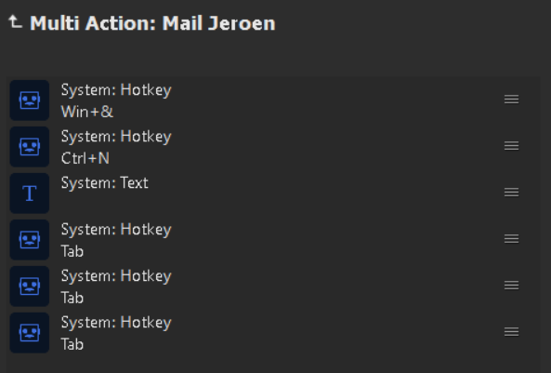
Voor weergave op de knop kozen we voor een witte tekst op zwarte achtergrond zonder logo (maar je zou ook kunnen kiezen voor een foto van de geadresseerde persoon).

Besluit
Je kunt heel wat doen met de Stream Deck, maar het vraagt wel wat instelwerk. En dat kun je, naargelang je mogelijkheden en kennis, zelf doen of overlaten aan een begeleider. Die kan samen met jou het instelwerk doen om tot een zo eenvoudig mogelijk PC-gebruik te komen.

De belangrijkste tip luidt: maak eerst een goede basis-set van 15 knoppen. Daarna kun je verder werken met mappen of profielen, per programma of per omgeving (thema). Werk dus vooral een goede structuur uit, gebaseerd op alle gebruikerswensen (dat vergt een grondig analyse- en denkwerk). In tweede instantie kun je dan alles visueel aanpassen. Trap niet in de val om direct heel veel lagen te creëren. Dan loop je het risico het doel voorbij te schieten.
Tracht dat steeds voor ogen te houden: je wil een actie kunnen uitvoeren in minder stappen dan op de klassieke manier.

Wij zien twee grote doelgroepen voor dat toestel: enerzijds mensen die moeite hebben met sneltoetsen (beginner, geheugenproblemen, éénhandigen …) en anderzijds mensen die er gewoon naar streven hun computer vlotter (in minder stappen) en eenvoudiger te bedienen.

Tot slot nog dit: Apple maakt (prijzige) MacBook Pro’s met een geïntegreerde ‘Touch Bar’. Die heeft ook LCD-knoppen, die zich automatisch aanpassen aan de functies van het actieve programma. Ze zijn programmeerbaar of voelbaar, maar wel volledig compatibel met de VoiceOver schermlezer.
We horen graag welke toepassingen jullie hier als lezers in zien. Mail ons gerust met jullie suggesties.

De auteur van dit artikel mailen?
Breughe.steven@lichtenliefde.be

